…. ΔΗΜΟΤΙΚΟ ΣΧΟΛΕΙΟ ………..
ΕΠΑΝΑΛΗΠΤΙΚΟ ΣΤΗ ΓΕΩΓΡΑΦΙΑ
ΔΙΟΙΚΗΤΙΚΗ ΔΙΑΙΡΕΣΗ ΤΗΣ ΕΛΛΑΔΑΣ (ΠΕΡΙΦΕΡΕΙΕΣ, ΝΟΜΟΙ)

ΟΝ/ΜΟ:……………………………………… ΗΜ/ΝΙΑ:………………

- Η Κρήτη έχει 4 νομούς. Να γράψετε μαζί με τις πρωτεύουσές τους;

α. ……………………….. β. …………………………..

γ. ……………………… δ. ………………………….

- Στον παρακάτω χάρτη να γράψετε τα κενά:
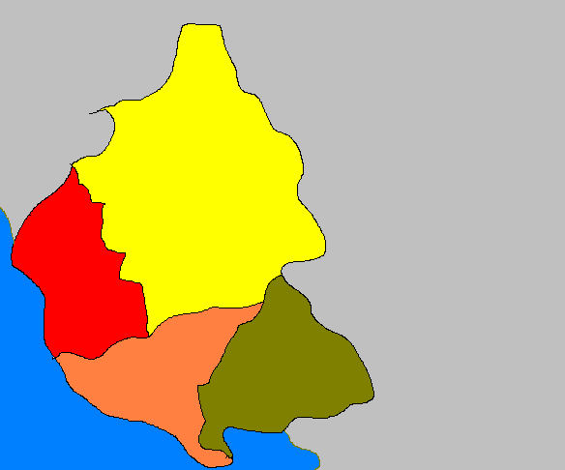

Ν. Ιωαννίνων
………………….

Ν. Θεσπρωτίας
………………

Ν. …………….
Άρτας
Ν. …………..
……………..

- Να συμπληρώσετε τον πίνακα:
Νομός | Πρωτεύουσα
Αιτωλοακαρνανίας
 | Καρπενήσι
 | Άμφισσα
Φθιώτιδας
 | Χαλκίδα
Εύβοιας
Αττικής
Δωδεκανήσου
 | Ερμούπολη
Ημαθίας
 | Έδεσσα
Σερρών
 | Μυτιλήνη
Πιερίας
Ροδόπης

- Ποια από τα παρακάτω ονόματα της Πελοποννήσου είναι πρωτεύουσες και ποια νομοί; Να τα βάλετε στην ανάλογη λίστα:
Αχαΐα, Καλαμάτα, Ναύπλιο, Πύργος, Αρκαδία, Κόρινθος, Σπάρτη
πρωτεύουσες νομοί
___________ _____________
___________ _____________
___________ _____________
___________ _____________

- Να ζωγραφίσετε με χρώματα τους παρακάτω νομούς στους χάρτες που ακολουθούν:
Ν. Λάρισας και Ν. Καρδίτσας Ν. Έβρου

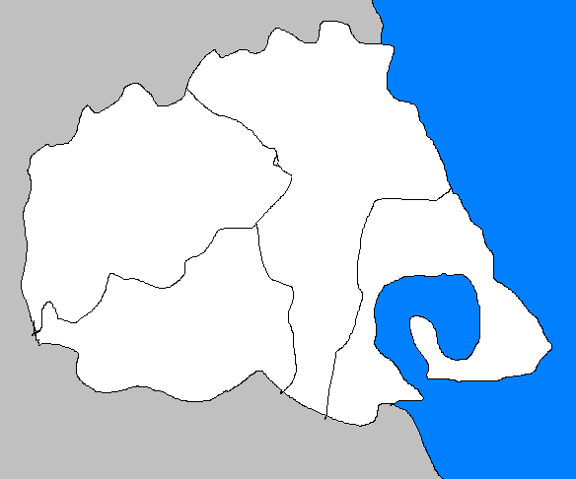
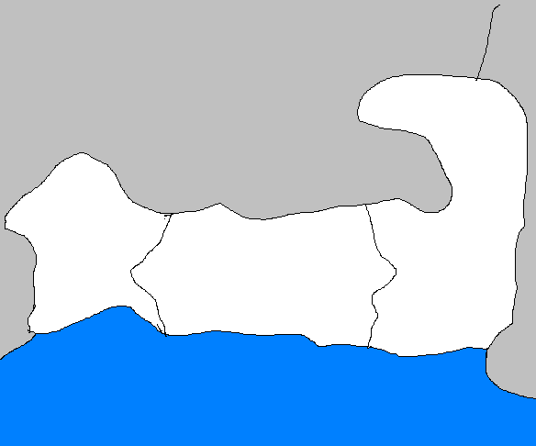

- Να γράψετε τους νομούς και τις πρωτεύουσες των Ιόνιων νησιών
νομός πρωτεύουσα
1………………… …. .. ………………….
2…………………….. .. …………………..
3…………………. … …………………..
4…………………...... …………………..

ΚΑΛΗ ΕΠΙΤΥΧΙΑ!!!

